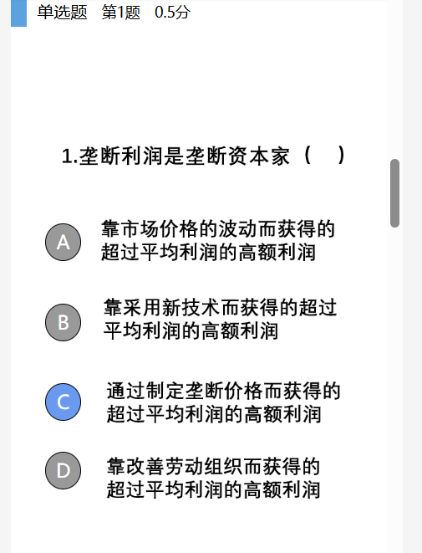

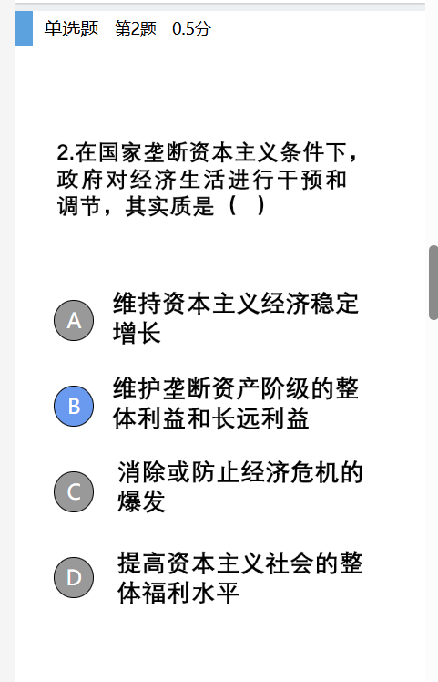

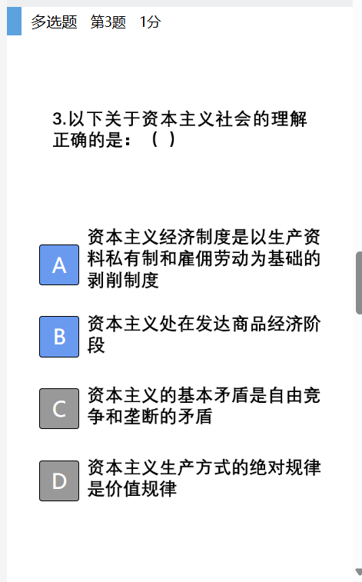

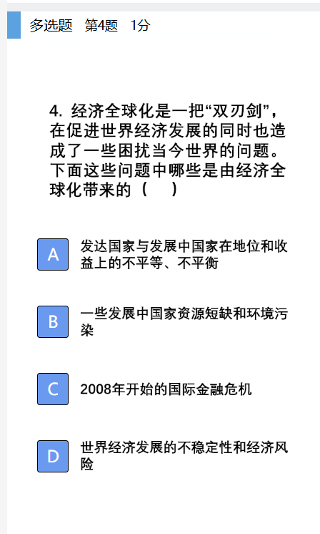



1. 当代资本主义经济政治的新变化的表现：第一，生产资料所有制的变化。第二次世界大战后，资本主义所有制发生了新的变化，这就是国家资本所有制形成并发挥重要作用；法人资本所有制崛起并成为居主导地位的资本所有制形式。法人资本所有制是资本主义生产资料所有制发展的新形式。它体现了资本剥削雇佣劳动的关系。资本主义所有制经过这些形式的演变，资本占有的社会化程度大大提高。第二，劳资关系和分配关系的变化。随着科学技术的进步和社会生产力的发展，特别是随着工人阶级反抗力量的不断壮大，资本家及其代理人开始采取一些缓和劳资关系的激励制度，促使工人自觉地服从资本家的意志。这些制度主要有：职工参与决策制度；终身雇佣制度；职工持股计划；社会福利制度。当代西方国家在分配领域的这些变化，是资本主义发展到国家垄断资本主义阶段对于其分配关系的新调整，资本主义国家工人阶级的生活状况由此得到了较大的改善。第三，社会阶级、阶层结构的变化。在当代资本主义生产关系中，阶级、阶层结构发生了新的变化。主要表现是：传统的资本家的地位和作用已经发生很大变化；高级职业经理成为大公司经营活动的实际控制者；知识型和服务型劳动者的数量不断增加，劳动方式发生了新变化，实现了从传统劳动方式向现代劳动方式的转变。第四，经济调节机制和经济危机形态的变化。第二次世界大战结束以来，资产阶级国家对经济的干预不断加强。它与市场机制相辅相成，共同推动着资本主义经济的运行和发展。在经济调节机制变化的同时，经济危机形态也发生了变化，金融危机对整个经济危机的影响加强。第五，政治制度的变化。主要表现是：国家行政机构的权限不断加强；政治制度出现多元化的趋势，公民权利有所扩大；重视并加强法制建设；改良主义政党在政治舞台上的影响日益扩大，成为战后西方资本主义国家政治生活中非常引人注目的现象。
2. 当代资本主义新变化的原因和实质当代资本主义发生新变化的原因主要有：科学技术革命和生产力的发展，是资本主义变化的根本推动力量；工人阶级争取自身权力和利益斗争的作用，是推动资本主义变化的重要力量；社会主义制度初步显示的优越性，对资本主义产生了一定影响；主张改良主义的政党对资本主义制度的改革，也对资本主义的变化发挥了重要作用。当代资本主义发生的变化从根本上说是人类社会发展一般规律和资本主义经济规律作用的结果；当代资本主义发生的变化是在资本主义制度基本框架内的变化，并不意味着资本主义生产关系的根本性质发生了变化。把资本主义的部分变化夸大为资本主义的质的根本变化的认识是片面的，也是不科学的；完全否定当代资本主义新变化的意义，否认当代资本主义已经在许多方面不同于传统的资本主义的观点也是不可取的。

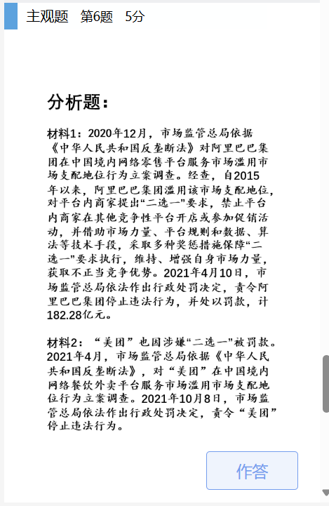

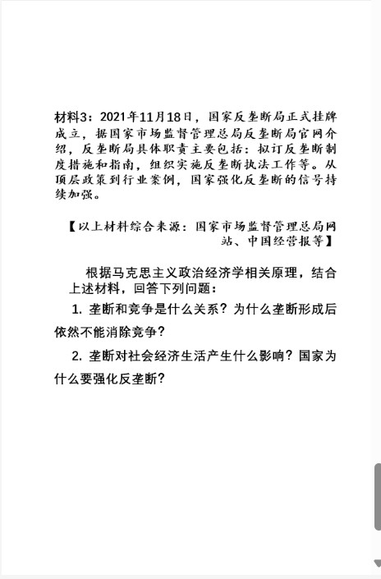

(1)垄断和竞争是相互对立又相互依存的关系。垄断是在竞争的基础上形成的，而垄断形成后又会加剧竞争。垄断形成后并不能完全消除竞争，反而会促使竞争以新的形式出现。

(2)垄断对社会经济生活的影响是多方面的。一方面，垄断企业通过控制市场和价格，可以获取超额利润，这有利于资本积累和技术创新。另一方面，垄断也会导致资源分配不公、市场效率低下和消费者利益受损。垄断企业可能会限制生产、提高价格、降低产品质量，从而损害消费者利益。此外，垄断还可能导致行业创新动力不足，阻碍经济的长期发展。国家强化反垄断的原因主要有以下几点：首先，反垄断是维护市场公平竞争、保护消费者利益的重要手段。通过反垄断，可以防止垄断企业滥用市场支配地位，维护市场秩序。其次，反垄断有利于促进技术创新和产业升级。垄断企业可能会限制竞争，阻碍技术创新和产业升级。通过反垄断，可以促进企业之间的公平竞争，激发创新活力。最后，反垄断是维护国家经济安全的重要措施。垄断企业可能会对国家经济安全构成威胁，通过反垄断，可以防止垄断企业对国家经济安全的威胁。